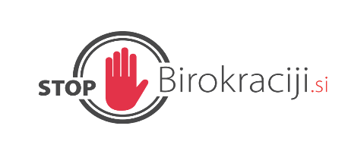

Ministrstvo za javno upravo

EVALVACIJA UKREPA IZ ENOTNE ZBIRKE UKREPOV

Uporaba slovenskega jezika na spletnih straneh podjetij in pri dajanju navodil za delo tujim delavcem

Januar, 2026

Oblikovno pripravil: | Ministrstvo za javno upravo
Datum kreiranja: | December 2025
Status dokumenta: | Končno poročilo
Nosilec ukrepa: | Ministrstvo za kulturo

Opis sprememb
Sprejet Zakon o spremembah in dopolnitvah Zakona o javni rabi slovenščine (Uradni list RS, št. 32/24; ZJRS-B), ki velja od 27. 4. 2024, vsebuje ključne novosti:
  - Slovenščina v digitalnem okolju (11. člen): ponudniki storitev informacijske družbe in posredniških spletnih storitev s sedežem v RS morajo vsebine in storitve ponujati v slovenščini, razen če poslujejo izključno s tujimi uporabniki.
  - Navodila za delo tujim delavcem (16. člen): notranje poslovanje pravnih oseb poteka v slovenščini; pri delovnem razmerju s tujcem je dopustna souporaba tujega jezika.

Cilj ukrepa je zaščita slovenščine, krepitev njene javne rabe ter lažja integracija tujcev v delovno okolje.

Zakonodaja, ki jo je bilo potrebno spremeniti
- Zakon o spremembah in dopolnitvah Zakona o javni rabi slovenščine (Uradni list RS, št. 32/24; ZJRS-B).

Bistvo administrativne razbremenitve
- Večja enotnost in jasnost pravil
- Boljša dostopnost informacij v slovenščini
- Večja pravna varnost uporabnikov in delavcev

Na koga sprememba vpliva
- Podjetja s sedežem v RS (spletne strani, digitalne storitve)
- Tuje delavce (navodila za delo)
- Nadzorne organe (inšpektorati, Služba za slovenski jezik na MK)

Skupni učinki
Izračun administrativne razbremenitve ni mogoč, ker gre za vsebinsko in jezikovno ureditev, ne za finančno ali postopkovno poenostavitev.

